ТАБЛИЦА
Полуфинал Чемпионата Вологодской области
22-23 января 2022 г.
Группа А
команды | Снежные барсы | Динамо | Основа | ВУРЭ | победы | очки | место
Снежные барсы | 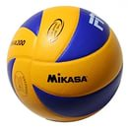 | 3:2  2 | 3:0  3 | 3:0  3 | 3 | 8 | 1
Динамо | 2:3  1 |  | 3:0  3 | 3:0  3 | 2 | 7 | 2
Основа | 0:3  0 | 0:3  0 |  | 3:0  3 | 1 | 3 | 3
ВУРЭ | 0:3  0 | 0:3  0 | 0:3  0 |  | 0 | 0 | 4
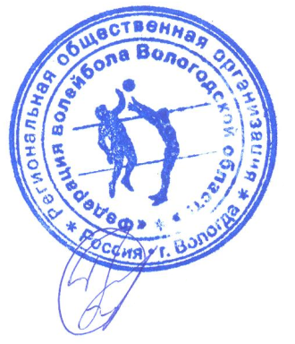

Главный судья

ТАБЛИЦА
Полуфинал Чемпионата Вологодской области
22-23 января 2022 г.
Группа Б
команды | Атлант | Спарта | Аэродрим | СШОР Витязь | победы | очки | место
Атлант |  | 3:0  3 | 3:0  3 | 3:0  3 | 3 | 8 | 1
Спарта | 0:3  0 |  | 3:1  3 | 3:0  3 | 2 | 7 | 2
Аэродрим | 0:3  0 | 1:3  0 |  | 3:2  2 | 1 | 3 | 3
СШОР Витязь | 0:3  0 | 0:3  0 | 2:3  1 |  | 0 | 1 | 4

Главный судья

